LATIHAN 1 PRAKTIKUM STRUKTUR DATA
KELAS EKSTENSI: X3J, X3A, X3E
Buat program dibawah ini dengan benar sesuai output yang ada:
1. program pointer1;
uses crt;
type pemployee = ^temployee;
employe = record
name :string[10];
position : char
salary : longint
end;

p : pemployee;
beg
clrscr;
new(p);
p^.name := 'saddam';
p^.position := 's';
p^.salary :=3000;
writeln (p^.name, '', .position,'', .salary);
dispose(p)
redln
end.

Hasil Output:
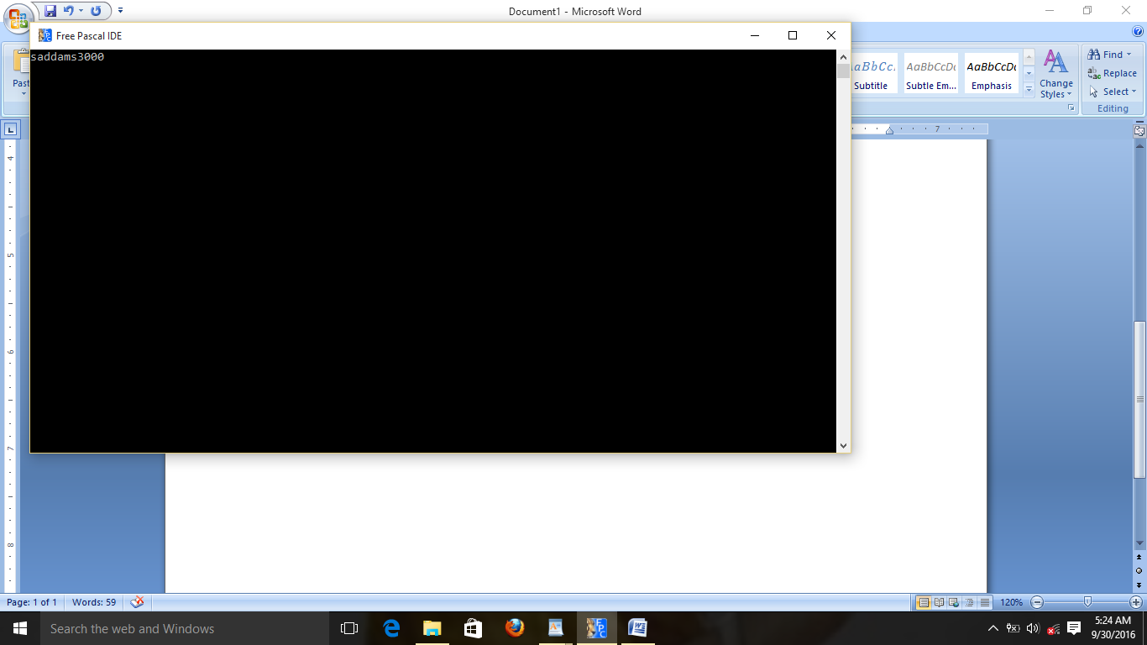
2. program pointer2;

uses crt
type
angka = ^integer

var
nilai, batas :angka
begin
new (nilai);
new (batas);
writeln('nilai=');readln(nilai);
writeln('batas = )radln(batas^);
dispose(nilai);
writln('nilai=' nilai^);
writn('batas=' batas^;
redn;
en.

Hasil output:
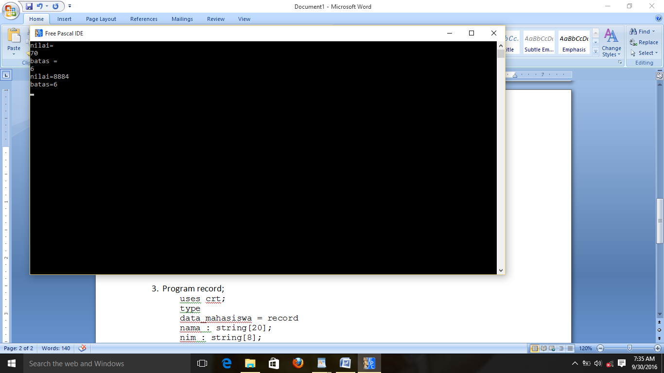

3. Program record;
uses crt;
type
data_mahasiswa = record
nama : string[20];
nim : string[8];
usia :integer;
kota :string;
end;
var
data:data_mahasiswa;
beg
with data do
beg
clrscr;
writeln('masukkan nama ='); readln(nama);
writeln('masukkan usia ='); readln(usia);
writeln('masukkan nim ='); readln(kota);

readln;

end
write('nama dan usia adalah:');
readln(data.nama,data.usia);
redln;
end.

Hasil Output:
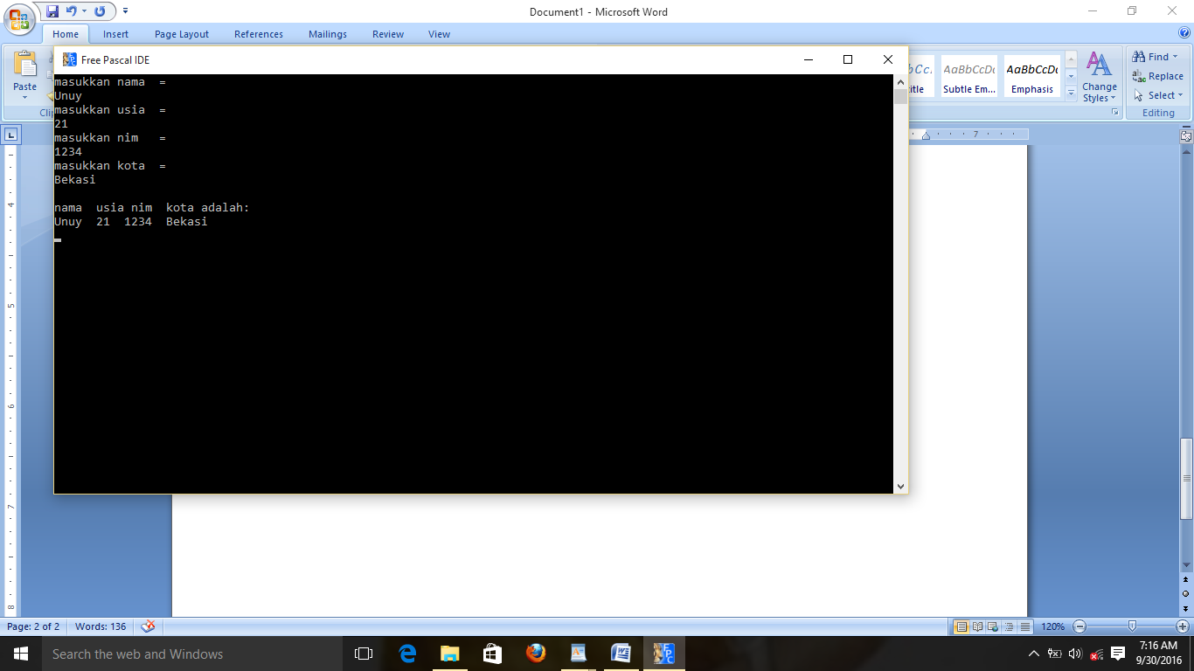

Kumpulkan melalui dropbox: unuy.unindra@gmail.com hari ini selesai sesi mata kuliah. TERIMA KASIH.

